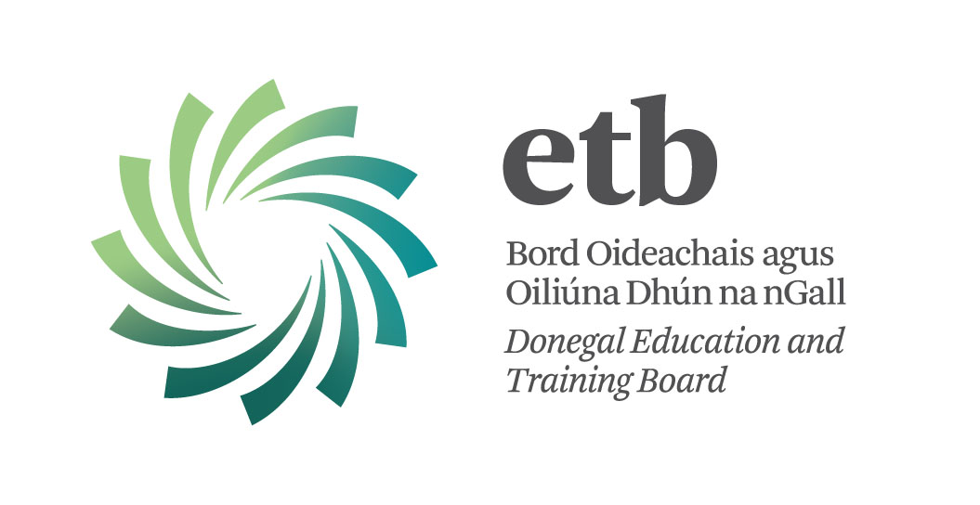
Comhdháil Bhord Oideachais agus Oiliúna Dhún na nGall

An Córas Oideachais in Éirinn : Athruithe agus Dúshláin

FOIRM CHLÁRÚCHÁIN

DÁTA | IONAD | AM
Déardaoin  24 Deireadh Fómhair 2013. | Óstán Mount Errigal, Leitir Ceanainn,  Contae Dhún na nGall. | 9.30 rn – 2.00 in

Ainm
Eagraíocht
(más gá)
Seoladh
R-Phoist
Uimhir Fón

An bhfuil aon riachtanais faoi leith agat (msh…bia, rochtain srl)?
Riachtanais Chothaithe
Rudaí Eile
(sonraigh le do thoil)
Tá áiteanna ag an Chomhdháil saor in aisce ach iad teoranta. Seol d’fhoirm chlárúcháin ar ais roimh 18 Deireadh Fómhair, 2013.
Is féidir foirmeacha a sheoladh trí ríomhphoist chuig :- margeryquinn@donegaletb.ie
Nó sa phost ag - Margery Quinn, Riarthóir an Rannóg Oideachais Aosaigh, Bord Oideachais agus Oiliúna Dhún na nGall, Oifigí Riaracháin, Ard Uí Dhomhnaill, Leitir Ceanainn, Contae Dhún na nGall.
Nó mar Fhacs ag uimhir :- +353 (0)74 9124299
Le haghaidh tuilleadh eolais faigh i dteagmháil le :
Fón: +353 (0)74 9161570
Facs: +353 (0)74 9124299
R-phost: margeryquinn@donegaletb.ie

